小学校４年生 ＊単元確認テスト⑤＊ |  |  | 雨水のゆくえと地面のようす
組 番 | 名 前 |  | /10点

１ 雨水が流れていたところの地面のかたむきや、水たまりとそのまわりの地面のかたむきを調べ ます。次の問いに答えましょう。
- 右の図のように、地面のかたむきを調べたいところに、紙

のつつを切った物を置き、その上にビー玉をそっとのせた
ところ、ビー玉はアのほうへ転がりました。このとき地面は
ア
地面
イ
ア、イのどちらが高いと考えられますか。記号で答えましょう。（１点）

- （１）の結果から、雨水はア、イのどちらの方に流れて集まっていくといえますか。
（１点）

- 雨水が流れて、それが集まって水たまりができたことから、

水たまりはまわりの地面に比べて、高いところにできますか。
低いところにできますか。（１点）

２ 右の図のような実験そう置を用意し、土やすなのつぶの大きさによって、水のしみこみ方にちがいがあるのかを調べました。次の問いに答えましょう。
水をそそぐ
植木ばち
バットで水を受ける
土
ガーゼ
（１） 土やすなを入れる植木ばちにガーゼをしくのは、何のためか説明しましょう。（１点）

調べる物 | つぶの大きさ | 水がしみこむまでの時間
校庭の土 | とても小さい | ５分３０秒
すな場のすな | 大きい | ３分１０秒
（２） ２つの植木ばちにそれぞれ「校庭の土」と「すな場のすな」を入れ、同じ量の水を同時にそそいで、水がしみこむ様子や水が全てしみこむまでの時間を調べました。その結果を表にまとめると、右表のようになりました。
① 水のしみこみ方は、土のつぶの大きい方が速いといえますか、おそいと いえますか。（２点）

② 通りぬけた水の量は、校庭の土とすな場のすなでは、どちらの方が多いでしょう。（２点）

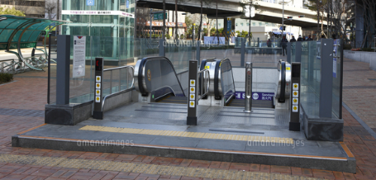
２ 地下鉄の駅の入り口が、階段などでまわりの地面より高くなっているところがあります。そのわけを、説明しましょう。（２点）

